Муниципальное автономное дошкольное образовательное учреждение
городского округа Саранск
«Центр развития ребенка - детский сад № 46»

ПРИНЯТО:  на заседании педагогического совета № 6  МАДОУ «Центр развития ребенка –  детский сад № 46»  «30» августа 2019г  Протокол № 6 | УТВЕРЖДАЮ:  Заведующая МАДОУ  МАДОУ «Центр развития ребенка – детский сад № 46»  ____________ /Н.Н. Комарова

Инновационный образовательный проект
на тему:
"Я здоровье сберегу, сам себе я помогу!"

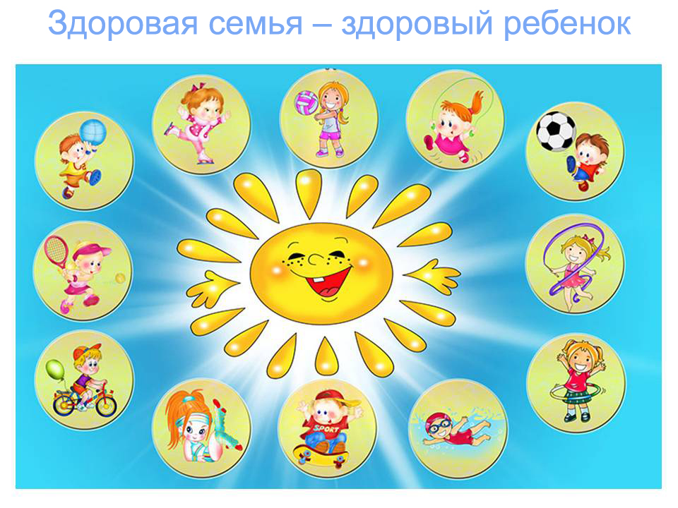 | Подготовила: воспитатель второй младшей  группы № 8  Демидовой Л.Г.

Саранск, 2019-2020 гг.

Вид проекта: информационно - практико-ориентированный.
Продолжительность: долгосрочный.
Возраст детей: подготовительная к школе группа.(6-7 лет)
Участники проекта: воспитатели, инструктор по физической культуре, воспитанники и их родители.
Сроки проведения: октябрь - май
Форма проведения: дневная (в рамках образовательной деятельности в виде игровых ситуаций, в режимных моментах и повседневной жизни).
Цель проекта: формирование у детей старшего дошкольного возраста активной жизненной позиции направленной на сохранение и укрепление собственного здоровья.
Задачи:
- формировать представление о здоровом образе жизни;
- обогащать и закреплять ранее полученные знания о правильном питании, культурно-гигиенических навыках;
- развивать физические качества;
- продолжать учить детей заботиться о своем здоровье, избегая ситуаций, наносящих вред здоровью;
- воспитывать интерес к спорту, физической культуре, здоровому образу жизни.
Актуальность:
Охрана жизни и укрепление физического и психического здоровья детей – одна из основных задач МАДОУ.
Экологические проблемы, низкая двигательная активность и физическая деятельность детей - факторы, негативно воздействующие на здоровье дошкольника.
Чтобы быть здоровым, нужно научиться сохранять и укреплять здоровье. Этому и должно уделяться как можно больше внимания в дошкольном учреждении, так как именно в этот период у ребёнка закладываются основные навыки по формированию ЗОЖ.
Считаю, что проблема укрепления здоровья детей - целенаправленная, систематически спланированная работа в тесной взаимосвязи с родителями, старшей медицинской сестрой по здоровьесбережению детей, охватывающая подходы к решению вопросов укрепления здоровья подрастающего поколения.
Таким образом, перед воспитателями и родителями стоят задачи, касающиеся здоровьясбережения дошкольников.
Современные методы здоровьесбережения присутствуют во всех видах педагогической деятельности. Задача педагогов - найти методы и приёмы сохранения и укрепления здоровья детей, создать благоприятные условия для их внедрения.
Мы, как воспитатели используем здоровьесберегающие технологии в организованной образовательной деятельности, в ходе режимных моментов, что помогает обеспечить более бережное отношение к физическому и психическому здоровью воспитанников.
Планируемые результаты:
Предложенные игры, художественная литература, ООД, работа с родителями и др. помогут детям расширить представление о здоровом образе жизни и его значимости для человека, способствуют формированию положительного отношения к физическим упражнениям.
План выполнения проекта:
Виды деятельности:
• Изучение тематики;
• Раскрытие форм взаимодействия МАДОУ с семьёй;
• Ежедневные беседы;
• Игры различного характера;
• Индивидуальные беседы;
• Наглядность в виде папок - передвижек, ширм;
• Работа с родителями (консультации, участие в выставке «Если хочешь быть здоров!»);
• Анализ проделанной работы. Совместно с родителями выявить положительные результаты проделанной работы.
Проблема: недостаточная осведомленность и заинтересованность родителей в важности сохранения и укрепления физического и психического здоровья детей.
Этапы реализации проекта:
1 этап – подготовительный (создание условий для реализации проекта).
Блиц – опрос детей на тему: «Что я знаю о способах укрепления здоровья?».
Изучение понятий, касающихся темы проекта.
Изучение условий реализации проекта.
Привлечение родителей к участию в проекте. Разработка перспективного плана по работе с родителями.
Взаимодействие со специалистом (старшей медицинской сестрой).
2 этап – практический (реализация проекта).
Проведение ООД.
Проведение цикла тематических бесед с детьми: «Если хочешь быть здоров - закаляйся», «Режим дня и его роль в жизни детей», «Роль утренней гимнастики».
Подготовка к выставке детских рисунков.
Выставка детских рисунков на тему: «Полезные и вредные продукты».
Организация просветительной работы с родителями: «Хорошее зрение бережём с рождения», «Режим дня детей дошкольного возраста», «Укрепление и сохранение здоровья дошкольника», «ЗОЖ и его элементы», «Движение – это жизнь!», «Средства личной гигиены», «Физкультурно-оздоровительная работа в МАДОУ».
Оформление стенгазеты совместно с родителями на тему: «Мы – за здоровый образ жизни».
Создание альбома детских рассказов на тему: «Будем здоровы!».
Различные виды трудовой деятельности (труд на территории участка).
Загадывание загадок о ЗОЖ (с использованием ИКТ).
Чтение пословиц о ЗОЖ, объяснение их смыслового значения.
Чтение произведений о ЗОЖ: С. Афонькина «Как победить простуду?» и «Откуда берется болезнь?», С. Афонькина «Как стать сильным?» и «Зачем делать зарядку?».
Рассматривание картин и иллюстраций, фотографий по теме.
Использование в целях обучения различных видов игр:
• настольно-печатные («Угадай, что загадаю», «Собери картинку»);
• словесные («Доскажи словечко», «Кто больше скажет о ЗОЖ»);
• сюжетно-ролевые («Мы - спортсмены», «Путешествие на корабле»);
• дидактические игры («Исправь ошибку», «Да - нет»);
• игры малой подвижности («Назови скорей», «Вредное - полезное»);
• подвижные игры («Кот и мыши», «Самолёты», «У кого мяч?», «Будь внимательней»);
• игры на формирование ЗОЖ («Подбери картинки», «Кто я такой?», «Запомни движение», «Будь здоров»).
Ежедневная утренняя гимнастика.
Пальчиковые игры: «Замок», «Фрукты», «Что же деткам пригодится, чтобы начисто умыться», «Мы во двор пошли гулять».
Физкультминутки: «ВЕСЕЛАЯ ЗАРЯДКА», «ЕСЛИ ТЫ ЗАМЕРЗ», «ЧИСТАЯ ВОДИЦА», «ДЕЛАЙ КАК Я».
Дыхательные гимнастики: «Кто дальше», «Ветерок и листья», «Мельница», «Буря в стакане».
Гимнастики после сна: «Мы проснулись», «Бабочка», «Лесные приключения».
Игровое упражнение «Исправь ошибку», «Что не так?».
Двигательная активность на прогулках. Организация на воздухе: «Зимние развлечения».
Дорожка «здоровья» для профилактики плоскостопья. Использование нетрадиционного оборудования, изготовленного своими руками.
Цель: закрепить знания детей о важности сохранения и укрепления физического и психического здоровья детей.
Беседа старшей медицинской сестры с родителями на темы: «Если ребенок часто болеет», «Культурно гигиенические навыки, и их значение в развитии ребёнка».
Консультации для родителей: «Роль подвижных игр в развитии основных движений и воспитании детей», «Профилактика простудных заболеваний», «Требования к обуви ребёнка».
Родительское собрание «Формирование представлений о здоровом образе жизни у дошкольников».
Марафон предприимчивости «Спортландия»
День открытых дверей в присутствие родителей на утренней гимнастике.
Пополнение развивающей среды группы совместно с родителями нестандартным оборудованием для ООД по физическому воспитанию.
3 этап – итоговый (подведение итогов реализации проекта).
Разработка и проведение итоговой ООД «Мы весёлые ребята, любим бегать и играть».
Рисование плаката «Здоровый образ жизни».
Выпуск стенгазеты «Береги своё здоровье!», «Сохраним своё здоровье!».
Методические разработки: «Календарно перспективное планирование» «Беседы о ЗОЖ», «Пальчиковые игры» «Артикуляционная гимнастика», «Дыхательная гимнастика», «Физкультминутки», демонстрационный материал.
Анализ эффективности проводимой работы.
Выставка детских рисунков «Здоровье в порядке – спасибо зарядке!», «Витамины я люблю - быть здоровым я хочу».
Вследствие реализации проекта у детей выработалась устойчивая мотивация к систематической ООД по формированию знаний у детей о здоровом образе жизни. Дети продемонстрировали прочные знания о средствах укрепления здоровья. Участие родителей в совместной деятельности наполнило её эмоциональным содержанием. Проведение бесед и консультаций с родителями оказали положительное влияние на физическое воспитание детей.
В процессе проектной деятельности дети проявляли активность, интерес к формированию потребностей детей в ЗОЖ, обеспечивающей здоровую жизнедеятельность дошкольников.
Следует отметить, что проект разрешил проблему, реализовал поставленные задачи. Родители получили необходимые знания о способах сохранения и укрепления здоровья детей.
С огромным желанием родители приняли участие в проектной деятельности, заинтересовались физкультурным оборудованием, изготовленным из подручного материала, выразили желание принять участие в его изготовлении для группы и дома. Родители поделились своими впечатлениями.
Проект по здоровьесбережению показал актуальность систематической работы по данному направлению.
В дальнейшем планирую расширить работу путём применения совместных здоровьесберегающих досугов с семьёй.
Таким образом, выдвинутая нами гипотеза нашла своё подтверждение.

